**중간 보고서**

**(데이터베이스 설계 2019년 1학기)**

ZOZO’S MBTI

제출일: 2019년 5월 28일

|  |  |
| --- | --- |
| 담당 교수 | 이영구 교수님 |
| 조명 | 조조 |
| 조원 | **김동준(조장)** 남부성 이현승 장유진 |
| 연락처 | EMAIL: dongjun-21@hanmai.net  C.P: 01092827765 |

1. 설계 배경
   * + 프로젝트 중요성/필요성

MBTI 결과로 자신의 성격 유형을 얻을 수 있다. 이를 바탕으로 자신의 직업을 선택할 수 있다. 하지만 결과를 통해 그 성격 유형을 가진 실제 사람은 누가 있는지 직업은 어떤 종류가 있는지 알 수 없다. 따라서 유명인들의 성격 유형과 직업을 보고 참고할 수 있는 웹 서비스를 기획하게 되었다.

* + - 문제 정의 (설계 구현할 범위 및 내용 요약)

자신의 성격 유형을 입력하면 같은 성격 유형의 유명인들이 누구인지, 직업 분포는 어떻게 되는지 알려준다. 또한 자신의 성격 유형 잘 맞는 성격 유형은 어떤 것인지 알려준다. MBTI 테스트를 받지 않은 경우 테스트(웹 사이트 또는 프로그램)를 제공한다.

* + - 프로젝트 완성 후의 기대 효과

프로젝트가 완성되어 자신의 MBTI 성향에 맞는 유명인들의 업적과 성격을 알게 됨으로써 본인의 잠재적 능력을 알 수 있고 뛰어난 업적을 이룬 유명인들의 발자취를 통해 간접적인 자아 존중감의 형성에 도움이 될 것이다. 또한 자신의 성격 유형과 잘 맞는 성격 유형의 케이스를 미리 알고 업무나 교우 관계에 맺음에 앞서 참고해 볼 수 있다. 학생이라면 자신의 진로결정에 참고할 수 있고 롤모델을 만드는 기회가 될 수 있다.

* + - 기타, 설계 계획서의 내용 요약

단순히 자신의 성격을 파악하는 것뿐만이 아닌 자신의 성격과 비슷한 사람들이 누구인지, 자신과 성격이 잘 맞는 사람은 어떤 유형인지, 직업 분포는 어떻게 되는지 보여줌으로써 사용자에게 앞으로의 진로 결정에 도움을 제공하는 것이 목표이다.

1. 설계 목표
   * + 요구 사항 등을 분석 정리한 내용 요약
       - 자신의 성격에 맞는 직업이 어떤 종류가 있는지는 알 수 있지만, 실제 직업 분포를 알려주지는 않는다. 본 프로젝트를 통해 자신의 성격 유형의 직업 분포와 직업에 관련된 정보(평균 수익, 자영업인지 고용직인지, 직업 만족도 등)를 시각적으로 보기 쉽게 나타내는 웹 사이트를 만든다.
       - 자신의 성격 유형과 다른 성격 유형이 잘 맞는지 잘 맞지 않는지 타입별로 정리해서 보여준다.
     + 설계 과정에서 주요하게 고려하여야 할 사항 들 정리
       - 사용자 사용시 직관성이 높고 요구사항 출력 시 한눈에 보기 편하고 이해가 편한 UI 설계.
       - DB 설계 시 중복을 최소화하여 데이터 구조화
     + 사용할 시스템 환경에 대한 소개

웹 프론트엔드 : javascript, HTML, css, pug

웹 서버 : Node.js

DBMS : MySQL

* + - 설계 구현된 시스템을 평가할 수 있는 항목의 제시

쿼리문을 효율적으로 사용했는가?

제시한 요구사항을 모두 개발했는가?

시스템 사용 편리성

1. 설계 내용
   * + 앞에서 기술한 내용을 반영하는 개념적인 데이터베이스 설계

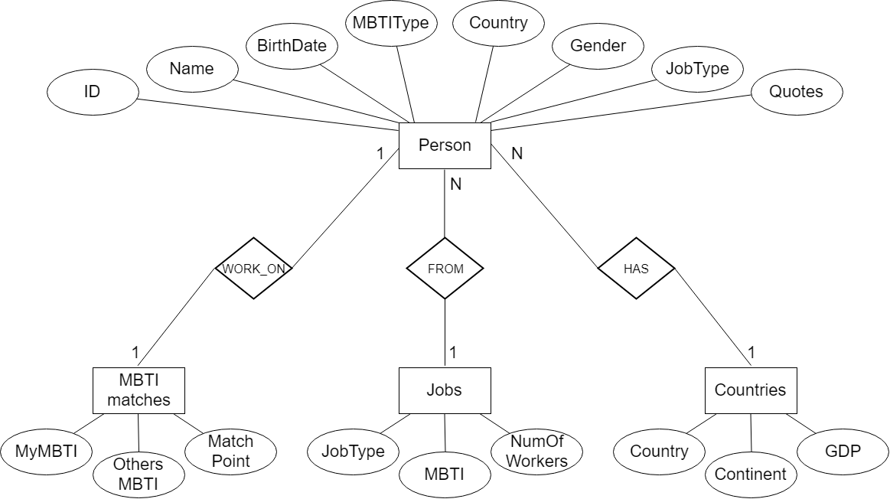

* + - ER 다이어그램을 중심으로 하여 데이터베이스 모습을 정리 요약

Person(ID, Name, BirthDate, MBTIType, Country, Gender, JobType, Quotes)

MBTI_matches(MyMBTI, OthersMBTI, MatchPoint)

Jobs(JobType, MBTI, NumOfWorkers)

Countries(Country, MBTI, NumOfWorkers)

* + - ER schema를 바탕으로 구현될 응용 프로그램의 설계

Person

|  |  |  |  |  |  |  |
| --- | --- | --- | --- | --- | --- | --- |
| 순번 | 한글명 | 영문명 | 데이터 타입 | 크기 | NULL 허용 | PK/FK |
| 1 | 개인ID | ID | Int | 6 | X | PK |
| 2 | 이름 | Name | Char | 50 | X |  |
| 3 | 생년월일 | BirthDate | Date |  | X |  |
| 4 | MBTI 유형 | MBTIType | Char | 4 | X | FK |
| 5 | 나라 | Country | Char | 15 | X | FK |
| 6 | 성별 | Gender | Char | 6 | X |  |
| 7 | 직업유형 | JobType | Char | 30 | X | FK |
| 8 | 명언 | Quotes | Varchar2 |  | O |  |

MBTI_matches

|  |  |  |  |  |  |  |
| --- | --- | --- | --- | --- | --- | --- |
| 순번 | 한글명 | 영문명 | 데이터 타입 | 크기 | NULL 허용 | PK/FK |
| 1 | 자신의 MBTI 타입 | MyMBTI | Char | 4 | X | PK |
| 2 | 상대의 MBTI 타입 | OthersMBTI | Char | 4 | X | PK |
| 3 | 조화 점수 | MatchPoint | Int | 4 | X |  |

Jobs

|  |  |  |  |  |  |  |
| --- | --- | --- | --- | --- | --- | --- |
| 순번 | 한글명 | 영문명 | 데이터 타입 | 크기 | NULL 허용 | PK/FK |
| 1 | 직업 유형 | JobType | Char | 30 | X | PK |
| 2 | MBTI 타입 | MBTI | Char | 4 | X | PK |
| 3 | 종사자 수 | NumOfWorkers | Int | 10 | X |  |

Countries

|  |  |  |  |  |  |  |
| --- | --- | --- | --- | --- | --- | --- |
| 순번 | 한글명 | 영문명 | 데이터 타입 | 크기 | NULL 허용 | PK/FK |
| 1 | 나라 명 | Country | Char | 30 | X | PK |
| 2 | 대륙 | Continent | Char | 30 | X |  |
| 3 | GDP | GDP | Int | 10 | X |  |

* + - 사용자 인터페이스의 설계(메뉴 화면 구성)

메인화면

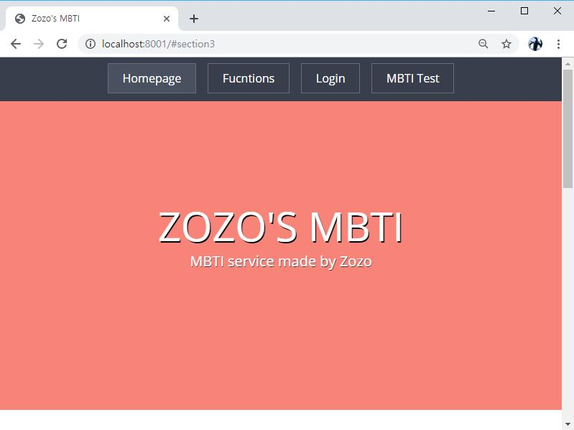

나의 MBTI 유형과 같은 유명인 찾기 기능

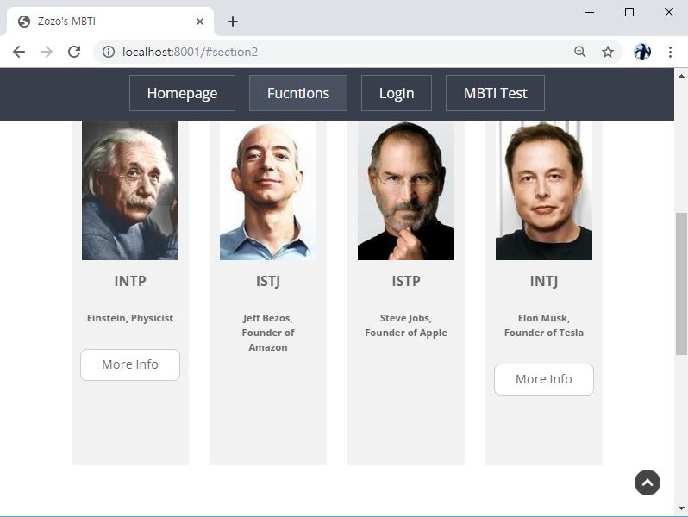

로그인

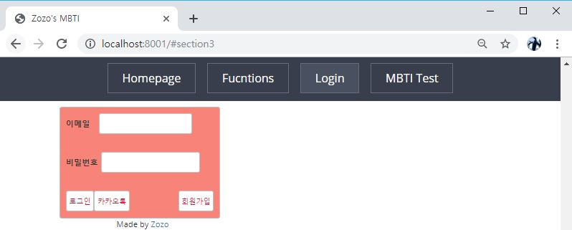

사용자 mbti 입력

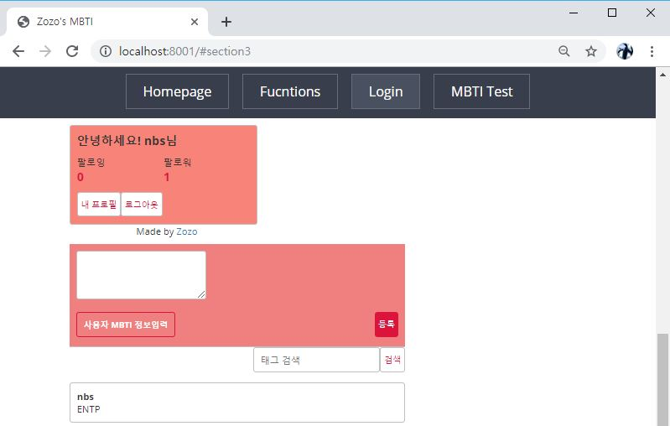

MBTI 검사 사이트 연결

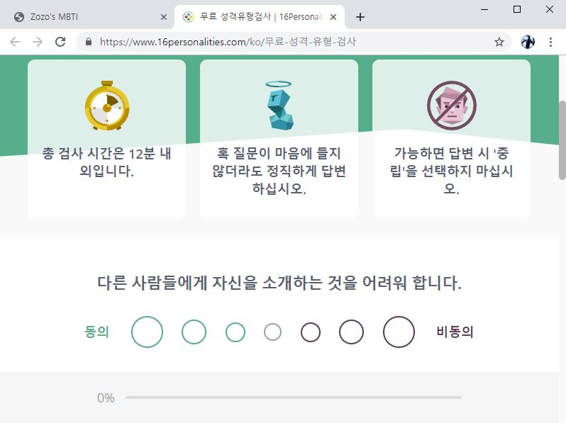

1. 추진 일정

|  |  |  |  |  |  |
| --- | --- | --- | --- | --- | --- |
|  | **5월**  **1주차** | **5월**  **2주차** | **5월**  **3주차** | **5월**  **4주차** | **6월**  **1주차** |
| 주제 선정 |  |  |  |  |  |
| 데이터베이스 설계 |  |  |  |  |  |
| 프로그램 구현 |  |  |  |  |  |
| 추가 기능 구현 |  |  |  |  |  |
| 디버깅 및 사전 테스트 |  |  |  |  |  |
| 최종 보고서 작성 |  |  |  |  |  |
| 최종 완성 |  |  |  |  |  |

* + - 구현 과정에서 중점을 둘 사항 정리

직관적 사용자 인터페이스

SQL 튜닝을 통한 성능 향상

서비스의 확장 가능성 염두

예외처리